http://www3.dataprev.gov.br/cws/contexto/captchar/index_cipost2.html
CONTRIBUINTE INDIVIDUAL

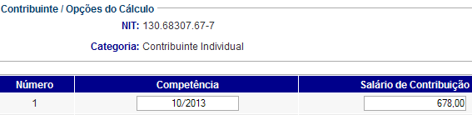

PIS: 13068307677

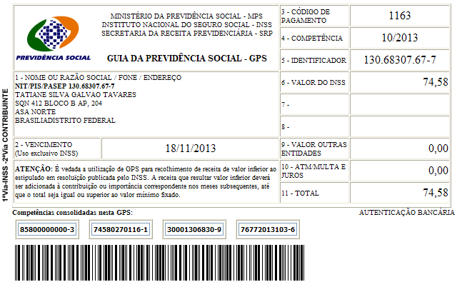

Salário base R$ 678,00

SISBB - SISTEMA DE INFORMACOES BANCO DO BRASIL
07/11/2013 - AUTOATENDIMENTO - 15.26.28
1273401273 SEGUNDA VIA 0024

COMPROVANTE DE PAGAMENTO

CLIENTE: SANDRO TAVARES
AGENCIA: 1273-4 CONTA: 5.742-8
================================================
Convenio GPS - CODIGO DE BARRAS
Codigo de Barras 85800000000-3 74580270116-1
30001306830-9 76772013103-6
Data do pagamento 07/11/2013
Valor Total 74,58
------------------------------------------------
DOCUMENTO: 110701
AUTENTICACAO SISBB: 2.553.CBB.926.745.DE1

